ЭНЕРГИЯ ПОЛЯРИЗОВАННОГО ДИЭЛЕКТРИКА

**2.31. Найти энергию поляризованного слюдяного диэлектрика, находящегося в конденсаторе, если площадь пластины конденсатора 25 см2, толщина диэлектрика – 9 мм и пластины заряжены до напряжения 2 кВ.**

Из интернета

<http://www.liveexpert.ru/topic/view/1693883-dobrij-den-pomogite-pozhalujsta-reshit-zadachku>

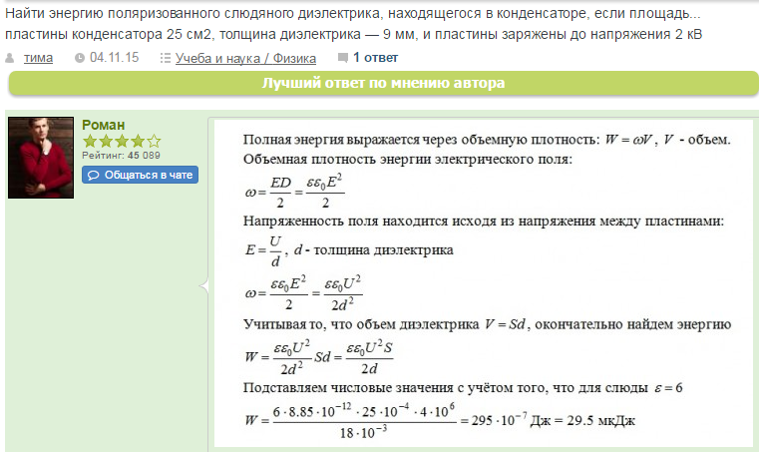

<https://vunivere.ru/work2040/page33>

<http://www.studfiles.ru/preview/1967422/page:16/>